各门店：
因近期西部医药更换系统，发货及复核流程有所调整，西部仓库的复核员采用“电脑数据对照实物”的方式进行复核，复核后再打印出“纸质票据”。一旦复核过程中，发现帐货不相符“缺货”时，只能在电脑中进行冲票，因而就不能在“纸质票据”上标注“冲几盒”字样，“冲票”也不能在当天打印出来，导致最近一段时间门店收货时只能报“差错”，不应该报的“差错”量剧增，商品管理出现困难。
为解决此问题，经与西部医药协商，现采取如下方式：
- 因西部无法当天开据冲票，目前采取先发一联“手工冲单”随货同行到门店，
（票据样式如下，请门店注意查收）
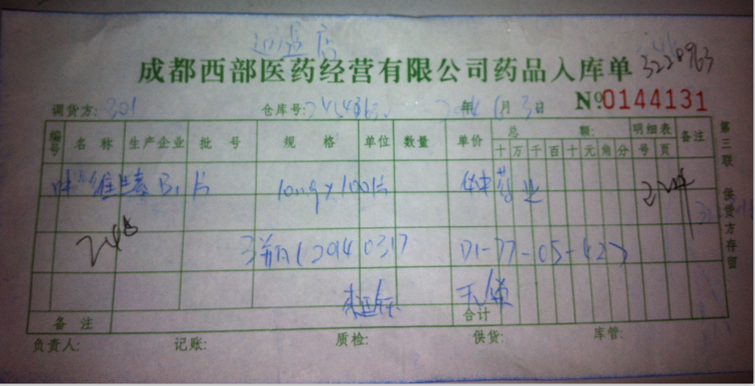

- 门店收到此联票据后，视同西部及时进行了“冲票”。如果“帐货不符的数量”刚好是此“手工冲单”上的数量，则不需报差错，但需要将此部分数量调整到“不合格状态”。太极大药房仓库人员到西部领取正式“冲票”后，从门店将该笔“不合格状态”商品“移库”到太极大药房仓库。
- 门店应每周关注上一周冲票的帐是否处理，未及明处理的，请联系太极大药房仓库余晓燕。
- 门店应妥善保管西部开据的“手工冲单”，按月装订成册。若帐务已“移库”处理，请门店在此单上标注已处理字样。

以上要求，请各门店员工高度注意，并严格遵照执行，否则盘点时暴露出来商品“盘点报损”只能由门店员工按零售价进行赔付。

太极大药房仓库
2014.6.30

